Motor JGA25-371

Es un motor con encoder DC tiene un voltaje nominal de 12 V y corriente nominal de 120 mA; integra un encoder con resolución de 12 pulsos por revolución, una velocidad de 126 revoluciones por minuto junto a una corriente de 46 mA (considerando que el radio del reductor es de 21 mm), y de 100 rpm con un consumo de corriente de 300 mA con carga extra; con una carga añadida se tiene un torque de 0.85 kg*cm.

Si el motor se encuentra detenido entonces genera un torque de 4.2 kg*cm junto a una corriente de 1 A. El código de colores en los cables del motor JGA25-371 a utilizar es de la siguiente manera:
- Cables de alimentación al motor: rojo (para alimencación VCC) y negro (para GND)
- Cables de alimentación del encoder: verde (GND) y azul (VCC en un rango de 3.3V a 5V)
- Canales del encoder : amarillo (canal A) y blanco (canal B)

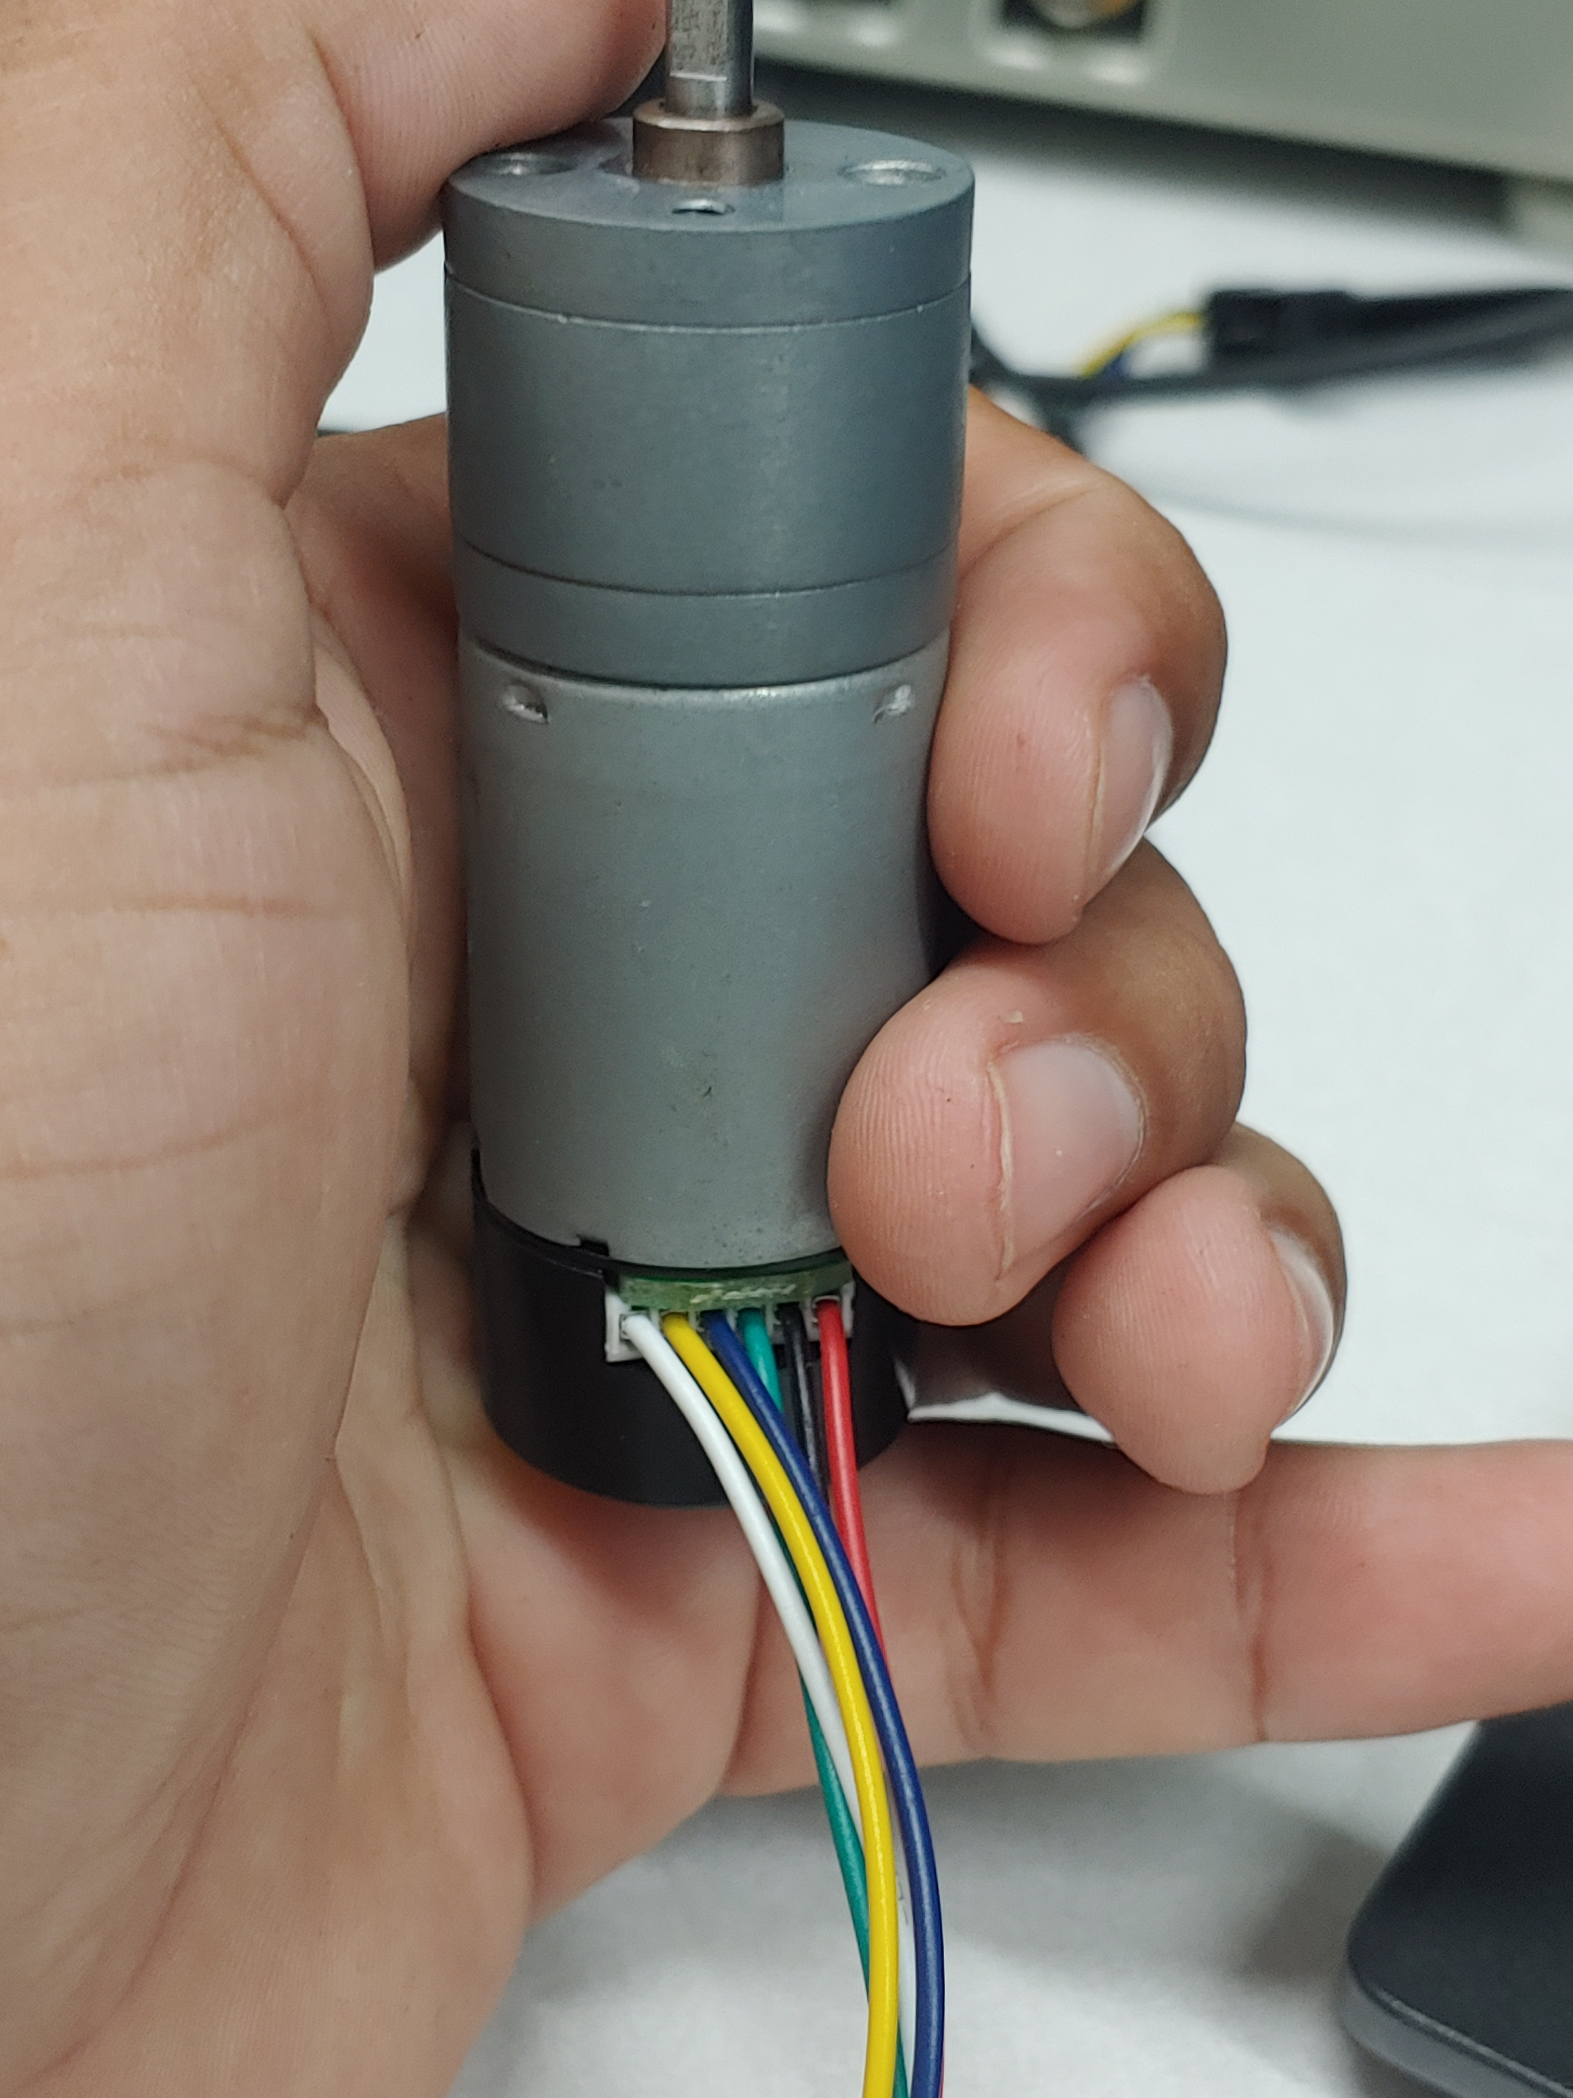
Hay que tener en cuenta que el motor de la Imagen 1 solo tiene un sensor de efecto Hall, por lo que no integra un encoder de cuadratura completo para controlar la posición del mismo, así que se limita en ser usado como control de velocidad.

Para obtener un valor estimado de los pulsos por revolución del motor se puede hacer uso del tamaño del reductor y la resolución del encoder, esta puede variar entre 11 y 12 señales que puede entregar la salida de los canales A y B; los pulsos estimados son el producto entre el tamaño del reductor y la resolución del encoder.

En caso de calcular la velocidad y posición de un motor con dos sensores Hall (o uno solamente para la velocidad) primero se deben de calcular los pulsos por revolución que hay en una vuelta (360°), con base al valor obtenido se pueden convertir los pulsos en velocidad. Considerando que se usará un microcontrolador para realizar este conteo de pulsos conviene hacer el uso de interrupciones para contar con precisión los pulsos generados en 360 grados y mostrar los valores sondeados en texto a través de la comunicación en serie que integra el microcontrolador.
Imagen 1. Motor JGA25-371 con un sensor de efecto Hall

La conexión necesaria para hacer el conteo de los pulsos con el microcontrolador consiste en conectar el canal A del encoder en un pin del microcontrolador que admita interrupciones, luego se conecta el VCC y GND del encoder a los pines de alimentación en el microcontrolador o se puede alimentar con una fuente externa.

Una vez que obtenida la cantidad de pulsos que hay en una vuelta se puede calcular la velocidad y posición del motor a través de las siguientes fórmulas:
- Revoluciones por minuto:
- Velocidad angular en radianes:
- Velocidad angular en grados:
Para detectar la posición del motor (si va a derecha o izquierda) es necesario que este cuente don dos sensores de efecto Hall, ya que con estos se tiene un encoder de cuadratura, donde una de los dos señales del codificador se desfasa 90°. Con esta información se puede determinar si el motor gira en sentido horario o antihorario, adelantándose el canal A respecto al B se toma que el motor gira a la derecha (horario), si el canal B se adelanta entonces se toma que el motor va a la izquierda (antihorario).

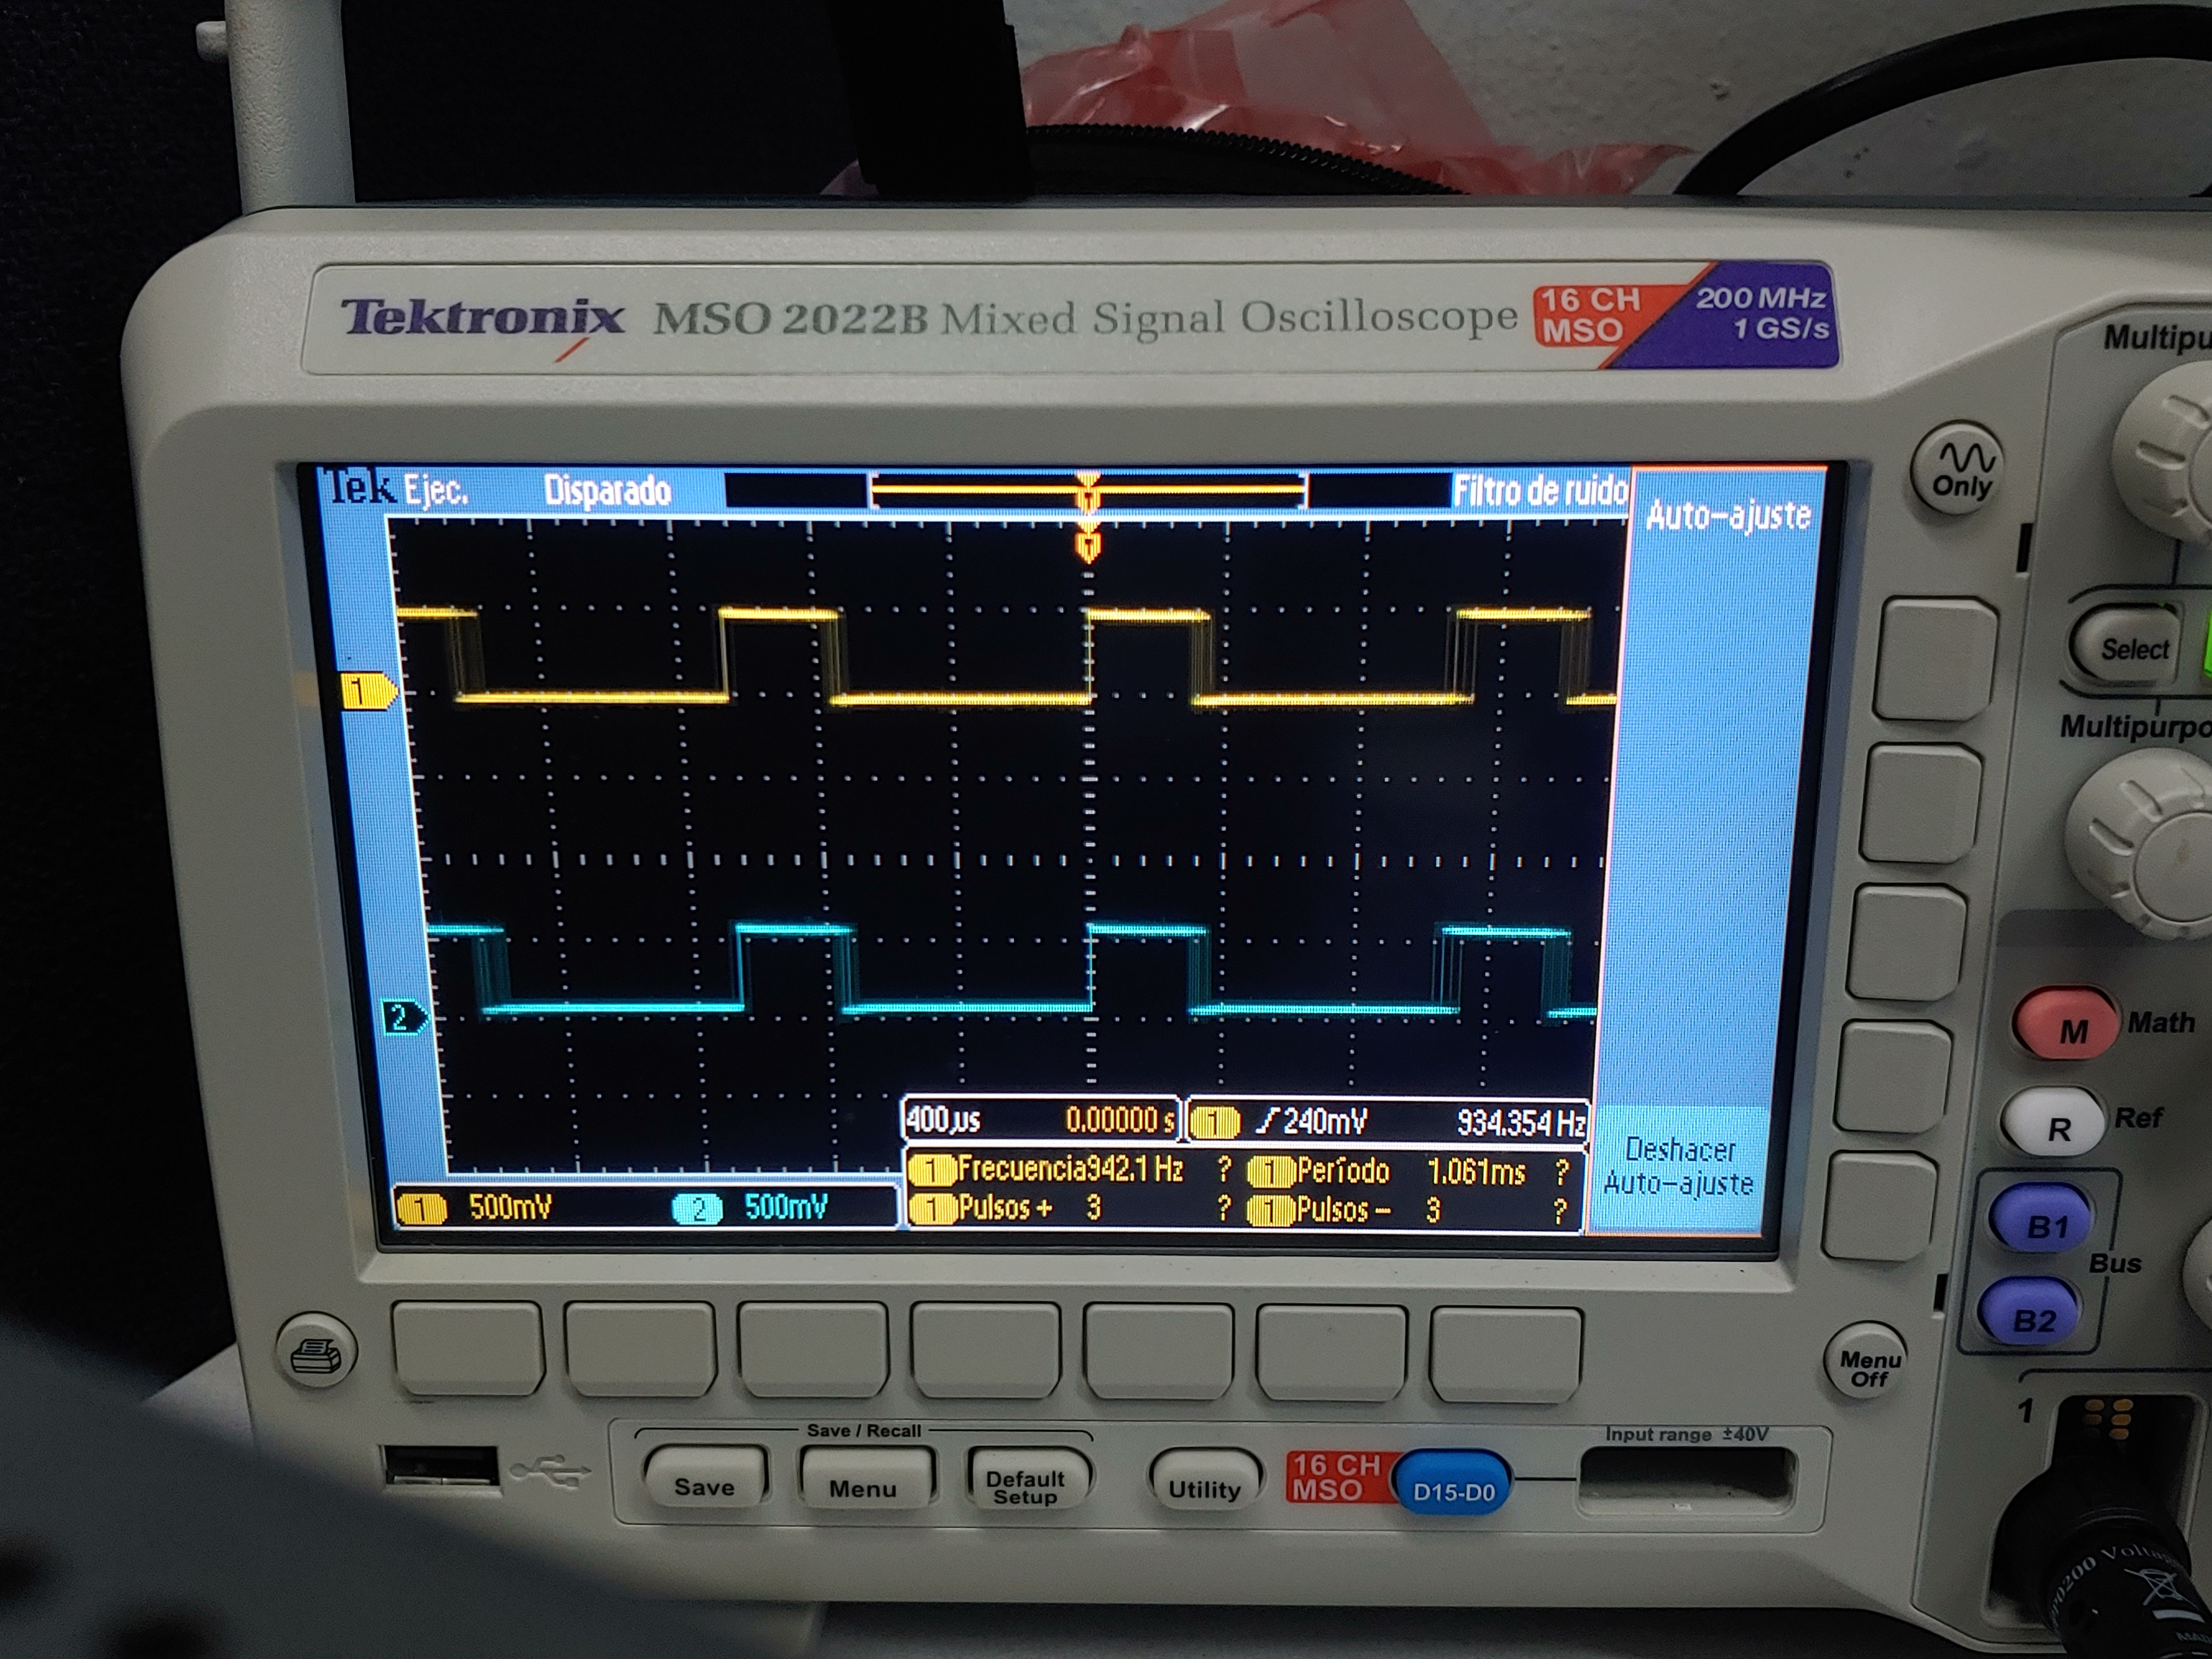
Si se desea analizar el comportamiento del encoder que integra el motor con un osciloscopio entonces se debe de alimentar este con 3.3V o 5V, obtenibles desde un microcontrolador como el Arduino, y conociendo qué canal corresponde a cada cable conectar el gancho de la sonda en uno de los canales a observar, seguidamente conectar el caimán que sale de la sonda a tierra, igual obtenible desde el Arduino. No hace falta hacer funcionar el motor ya que se puede hacer girar el reductor manualmente para ver los pulsos que genera.

Realizando los pasos adecuadamente se puede observar el comportamiento de los pulsos de una manera similar a la que se muestra.
Imagen 2. Comportamiento del encoder con un sensor de efecto Hall
Las señales observadas en la Imagen 2 corresponden al motor de la Imagen 1, debido a la falta de un segundo sensor de efecto Hall para detectar el sentido de giro, las señales para un codificador de cuadratura se observan de la siguiente manera:
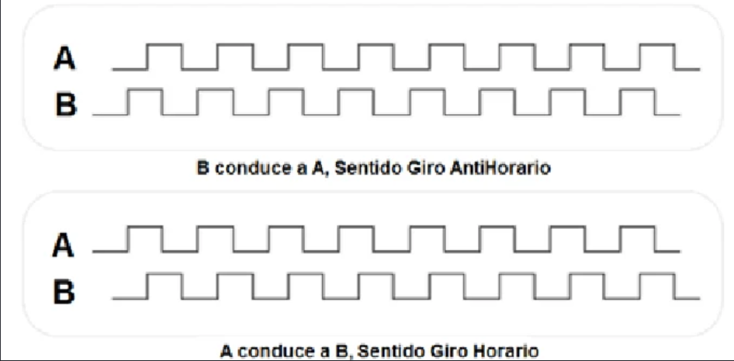
Imagen 3. Comportamiento de un codificador de cuadratura
Implementación con Arduino para el conteo de los pulsos
//Pines 2 y 3 de arduino con soporte para
//interrupciones, sirve para detectar los pulsos
#define en_CH_A 2
#define en_CH_B 3
//Se cuentan los pulsos que hay en las vueltas
volatile long cont_pulsos= 0;

void setup() {

//Se inicia la comunicación en serie con 9600bps
Serial.begin(9600);

/*Se define como entrada el pin 2 para que detecte
el estado del encoder y se define como entrada el pin 3
para determinar si va en sentido horario o antihorario
el motor*/
pinMode(en_CH_A, INPUT_PULLUP);
pinMode(en_CH_B, INPUT_PULLUP);

//Cada flanco ascendente se detecta como un pulso
attachInterrupt(digitalPinToInterrupt(en_CH_A), contar_pulsos, RISING);
}

void loop() {

Serial.print("Pulsos: ");
Serial.println(cont_pulsos);
}

//Incrementa o decrementa en 1 cada pulso detectado
void contar_pulsos() {
if (digitalRead(en_CH_B) == HIGH){
cont_pulsos++; //Sentido horario
} else {
cont_pulsos--; //Sentido antihorario
}
}
Con este programa implementado se pueden obtener los pulsos que da el encoder con ayuda del microcontrolador Arduino, además permite determinar en qué sentido gira el motor, dependiendo en qué sentido gire el contador de los pulsos irá incrementando o decrementando, como se puede observar en las siguientes capturas.

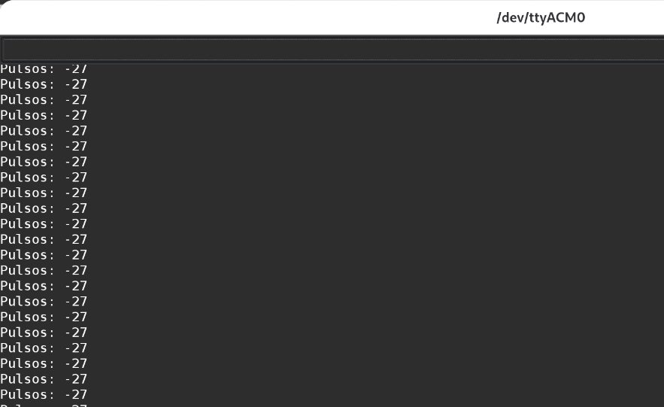
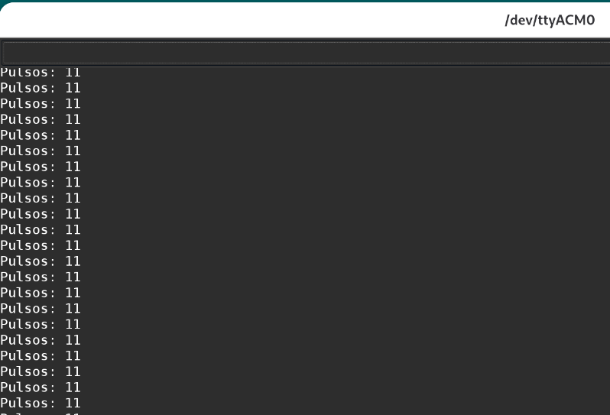
Imagen 4. Conteo de pulsos del encoder en sentido antihorario y horario

Cabe mencionar que el motor usado para esta implementación cuenta con dos sensores de efecto Hall, la imagen del motor se muestra a continuación.
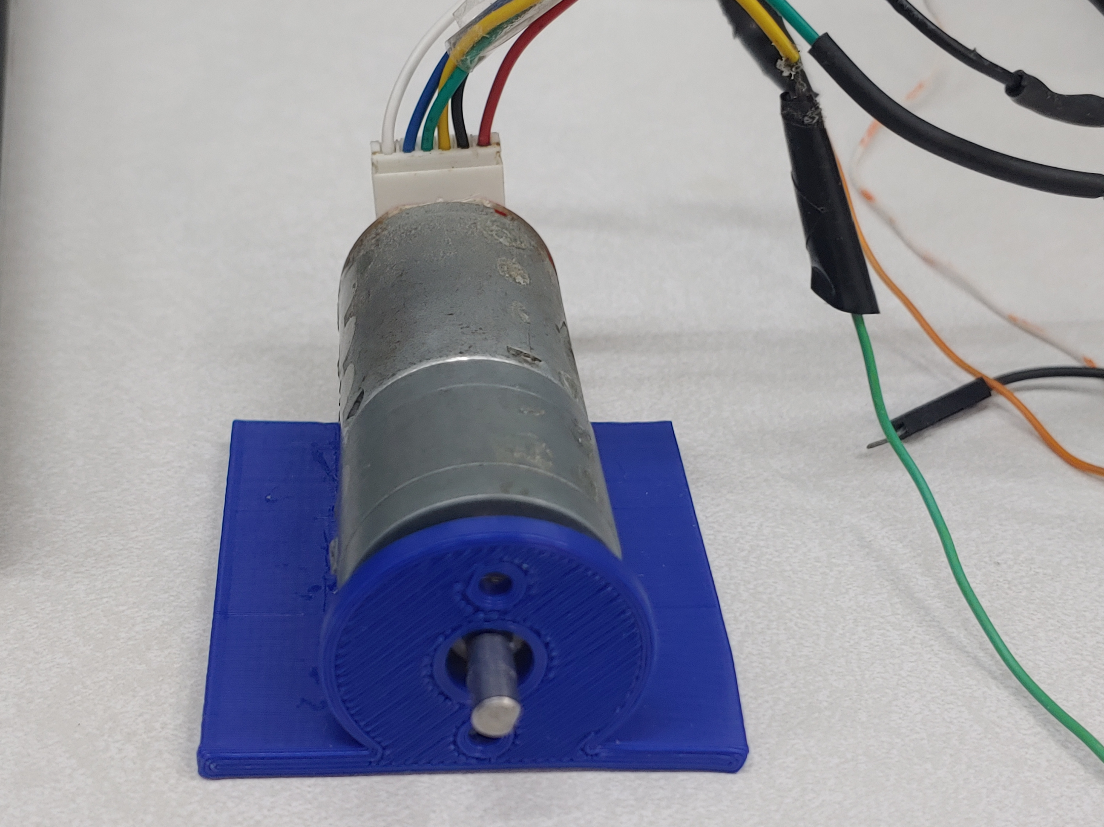
Imagen 5. Motor con encoder de cuadratura completa

Este motor al contar con dos sensores de efecto hall se puede determinar su sentido de giro para controlarlo con precisión, el tamaño del reductor es idéntico al del motor con un sensor, lo que sí cambia es la distribución de los cables para las conexiones:
- Cables de alimentación al motor: rojo (para alimencación VCC) y blanco (para GND)
- Cables de alimentación del encoder: negro (GND) y azul (VCC en un rango de 3.3V a 5V)
- Canales del encoder : amarillo (canal A) y verde (canal B)

Módulo puente H L298N

Es un controlador para manejar motores DC de hasta 2 amperios, el IC (circuito integrado) usado, originalmente de ST Microelectronics integra dos puentes H completos permitiendo controlar dos motores DC o un motor de paso con 1 o 2 polos.

El módulo permite controlar el sentido y velocidad de giro de motores mediante señales TTL que se pueden obtener de microcontroladores y tarjetas de desarrollo como Arduino, Raspberry Pi o Launchpads de Texas Instruments. El control del sentido de giro se realiza mediante dos pines para cada motor, la velocidad de giro se puede regular haciendo uso de modulación por ancho de pulso (PWM por sus siglas en inglés).
Tiene integrado un regulador de voltaje LM7805 de 5V encargado de alimentar la parte lógica del L298N, el uso de este regulador se hace a través de un Jumper y se puede usar para alimentar la etapa de control.
Especificaciones
- Canales: 2 (soporta 2 motores DC o 1 motor paso a paso)
- Voltaje lógico: 5V
- Voltaje de potencia (V motor): 5V - 35V DC
- Consumo de corriente (lógico): 0 a 36mA
- Capacidad de corriente: 2A (picos de hasta 3A)
- Potencia máxima: 25W
Consideraciones
- Voltaje de alimentación, mínimo de 5V. Posee dos entradas, una de 5V para controlar la parte lógica y otra para alimentar las salidas al motor, que pueden ser de 5V o más.
- Posee un regulador de voltaje de 5V 78M05, para alimentar la etapa lógica del L298N, sin embargo, cuando la alimentación supera los 12V, se recomienda, utilizar una fuente de 5V externa como fuente de alimentación.
- Admite entradas de señal PWM para el control de velocidad.
- Posee 8 diodos de protección contra corriente inversas.
Si se desea conectar el motor para observar el comportamiento en el programa de arduino o en un osciloscopio entonces se deben seguir estos pasos:
- La alimentación del motor es de mínimo 6V y máximo 12V; ese voltaje de alimentación se obtiene de una fuente externa y se conecta a las terminales +12V y GND del módulo puente H, para que funcione se debe añadir una pequeña corriente que no supere los 2A, al encender la fuente debe encenderse un LED rojo en el módulo, indicando que está recibiendo alimentación correctamente.
- La terminal de 5V si se trabaja con motores entre el rango previamente mencionado funciona como salida, es decir, se puede alimentar el encoder (por ejemplo) con esa terminal, si se trabaja con motores que superen los 12V de alimentación entonces los 5V pasan a ser entrada para alimentar la parte lógica que activa los motores.
- Al usar una fuente externa para alimentar al módulo es recomendable unir la tierra de la fuente con la del Arduino para minimizar ruido eléctrico y evitar daños por voltaje o corriente en los dispositivos usados.
- El cable de VCC del motor se conecta a la salida del puente H OUT1, el GND del motor va a la terminal OUT2.
- El cable VCC del codificador se puede conectar al pin 5V del arduino o los 5V de salida en el puente H, el cable de tierra se puede conectar a un pin GND del arduino o en la tierra compartida entre el microcontrolador y el módulo.
- Los canales del codificador se conectan con el gancho de la sonda del osciloscopio y se conecta el caimán de la sonda en la tierra compartida.

Enlaces de consulta
https://automaticaddison.com/how-to-calculate-the-velocity-of-a-dc-motor-with-encoder/
https://automaticaddison.com/calculate-pulses-per-revolution-for-a-dc-motor-with-encoder/
https://docs.cirkitdesigner.com/component/28712775-9141-4da3-97a6-1d6b953c2bcf/jga25-371dc-motor-with-encoder
https://www.openimpulse.com/blog/products-page/25d-gearmotors/jga25-371-dc-gearmotor-encoder-126-rpm-12-v-2/
https://www.studocu.com/es-mx/document/universidad-politecnica-del-valle-de-mexico/ingenieria-de-control/mot4-info/122112573?sid=2f9b98a6-05ff-44c2-97c0-aac2c553a9be1788281354
https://naylampmechatronics.com/drivers/11-driver-puente-h-l298n.html

